«Ерейментау ауданы білім бөлімі»ММ
басшысы Нургазин С.Т.
«Өлеңті орта мектебі»КММ
әкімшілігінен

2018-2019 оқу жылындағы Өлеңті орта мектебі бойынша
жалпыадамзаттық құндылықтар күнін өткізу аясында
өткізілген іс-шаралар бойынша
есебі
23 қараша күні Өлеңті орта мектебінде 1-11 сынып арасында «Сүйіспеншілік-адамның басты қасиеті,ақиқат –оның негізі,дұрыс әрекет-оның шынайы өмірі» атты тәрбие сағаттары өтті. Мұғалімдер сабақты шаттық шеңберден бастап,балалар бір-біріне жақсы тілектер айтып,өздерінің қолдарынан жасаған сыйлықтар бір-біріне сыйлады.
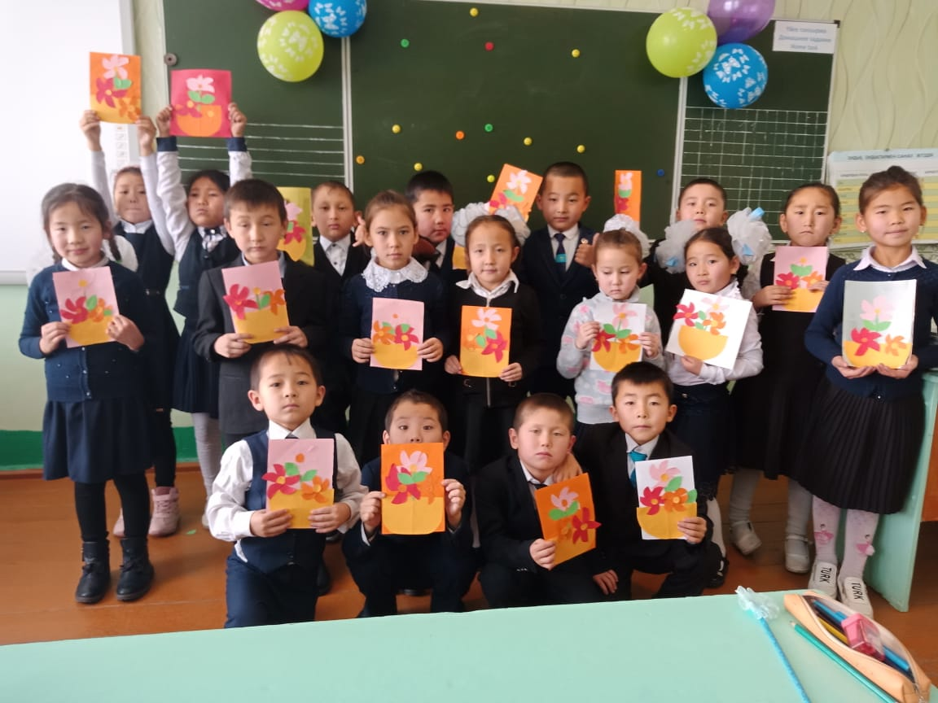
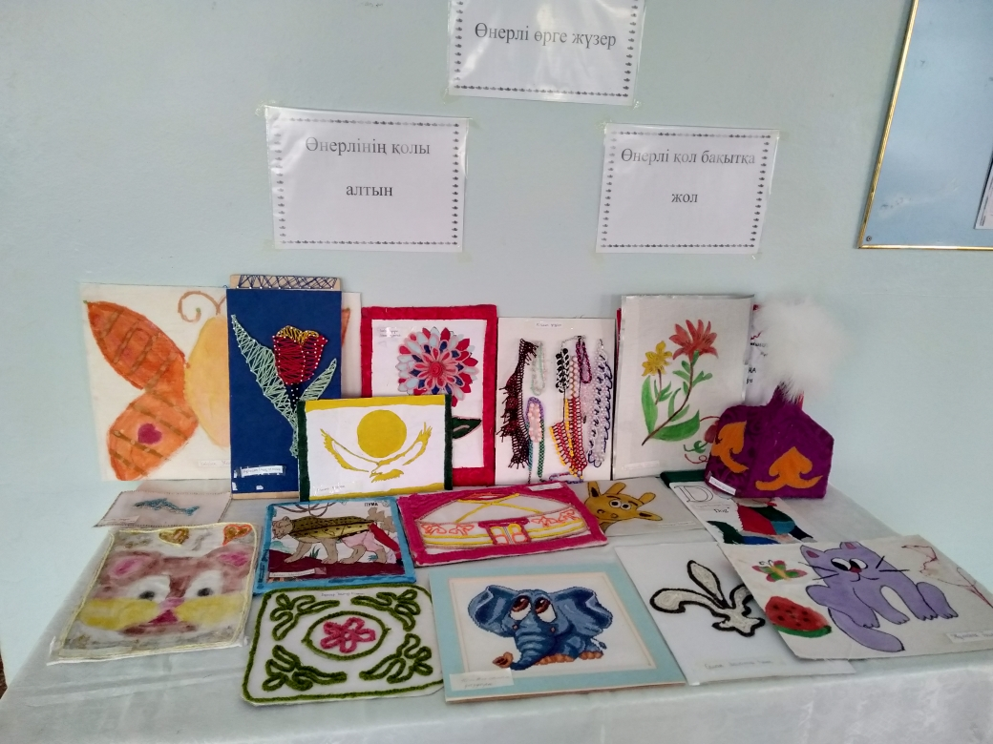
Өзін-өзі тану пәні мұғалімі Алданыш Айнагүл «Жүрек қуанышы» атты оқушылардың шығармашылық жұмыстарының көрмесін ұйымдастырды. 5-8 сынып оқушыларына «Сүйіспеншілік -әрбір жүректе!»атты бейнероликтер көрсетілді.
Мектеп кітапханашысы Нагиманова А.Д. рухани-адамгершілік тәрбиеге арналған «Ертегілер әлемінде»атты кітап көрмесін жасап,1-4 сынып оқушыларын ертегілермен
таныстырды.
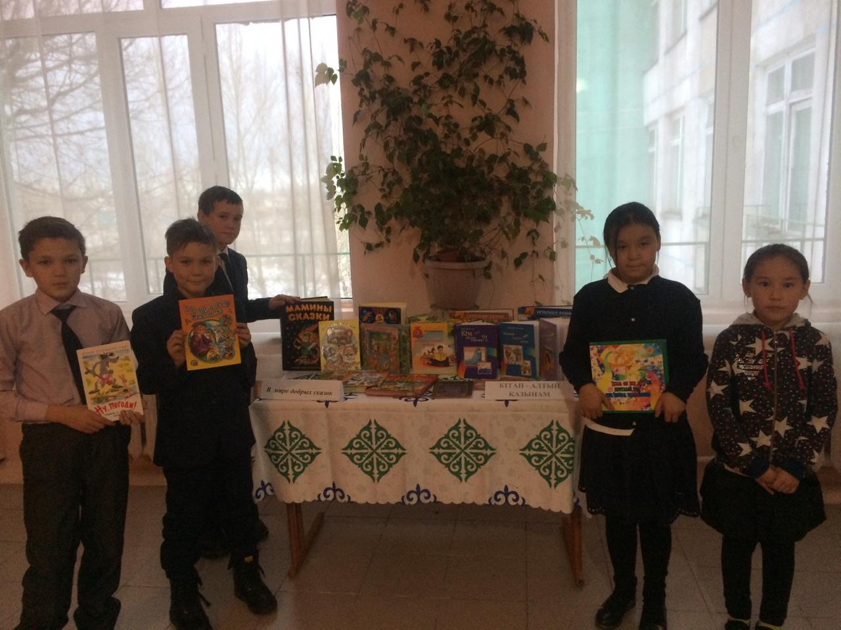
23 қараша күні өткен іс-шаралар туралы мектеп сайтына,әлеуметтік желілерге материалдар жарияланды.

Мектеп директоры: Жаниева Г.Т.

Орындаған:Абильдинова Ж.А.
36-183

